Uno Studio in Holmes

Sherlock Holmes a Firenze
23-25 Novembre 2007

Mappa della città e luoghi del convegno
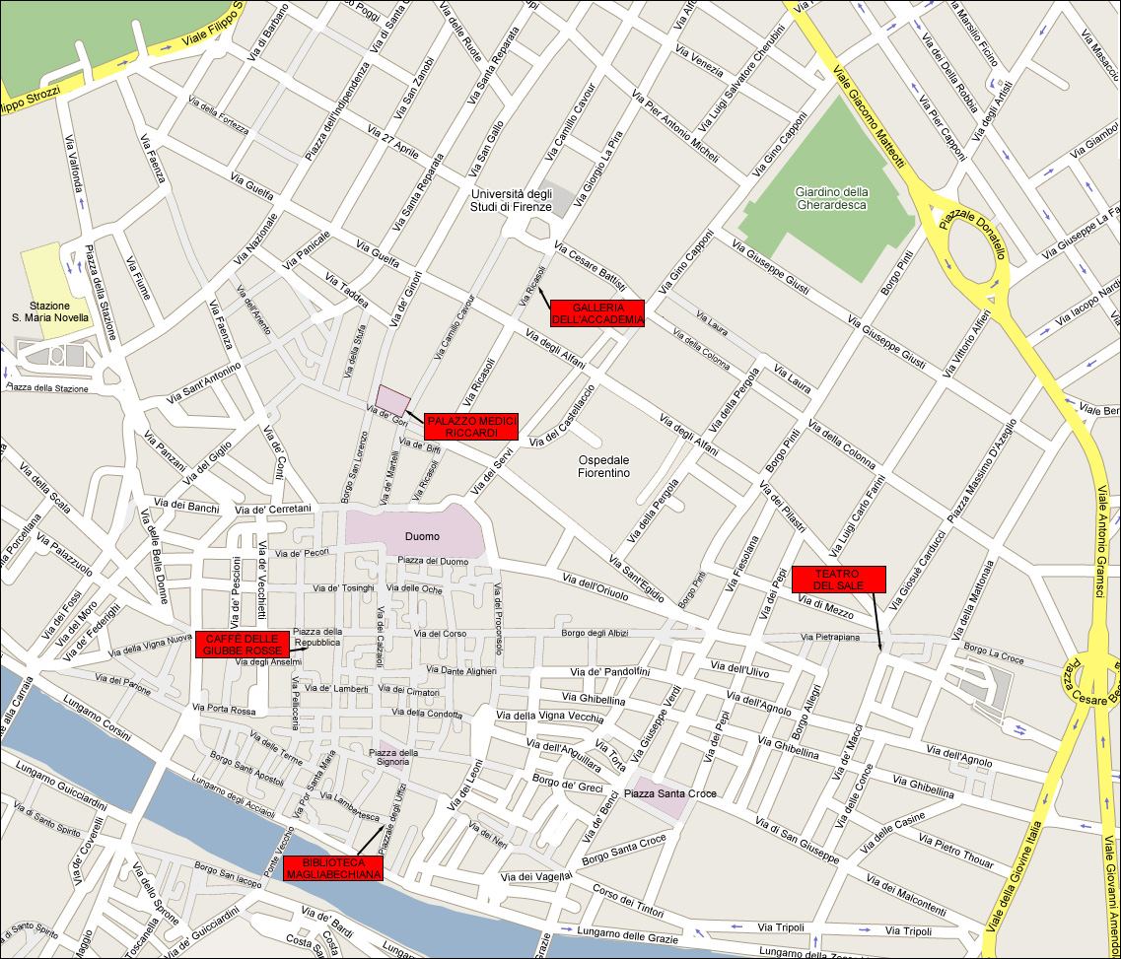

Venerdì 23 Novembre
Ore 15:30 Palazzo Medici Riccardi, via Cavour 1.

Sabato 24 Novembre
Ore 9:30 / ore 15:00 Salone Magliabechiano della Biblioteca degli Uffizi, Piazzale degli Uffizi.

Ore 19:30 Teatro del Sale, via dei Macci 111/R.

Domenica 25 novembre
Ore 10:00 Accademia, Museo degli strumenti musicali, via Ricasoli 58-60.

Ore 12:00 Caffè delle Giubbe Rosse, Piazza della Repubblica 13-14/R.

